Ubuntu的安装步骤：

1. 下载Ubuntu镜像文件 下载地址： <http://www.ubuntu.org.cn/download/desktop>



1. 对电脑棒进行U盘装Ubuntu系统的方式，需先制作U盘启动盘
2. 采用UltraISO软碟通进行制作U盘启动盘；下载安装UltraISO软碟通。

UltraISO下载地址：<https://cn.ezbsystems.com/ultraiso/download.htm>

4.安装UltraISO软碟通后在桌面上右击以管理员身份运行（没有管理员身份不能向U盘写入镜像），点击继续试用

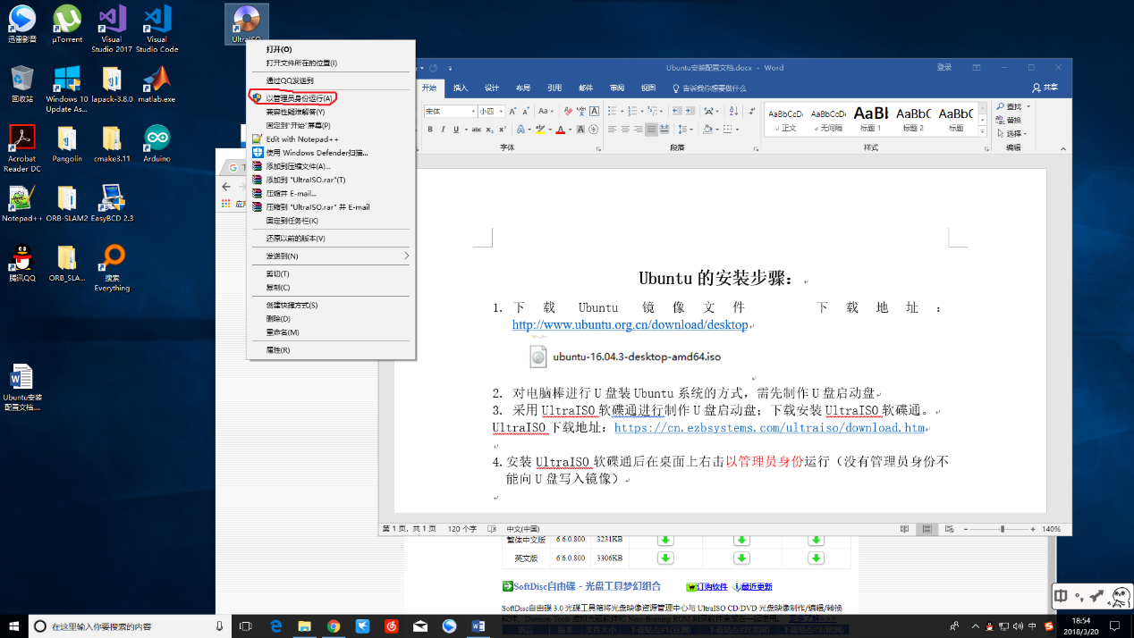

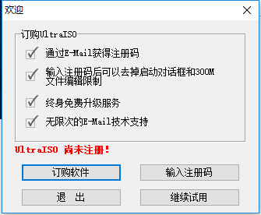

点击文件打开下载好的Ubuntu系统镜像文件

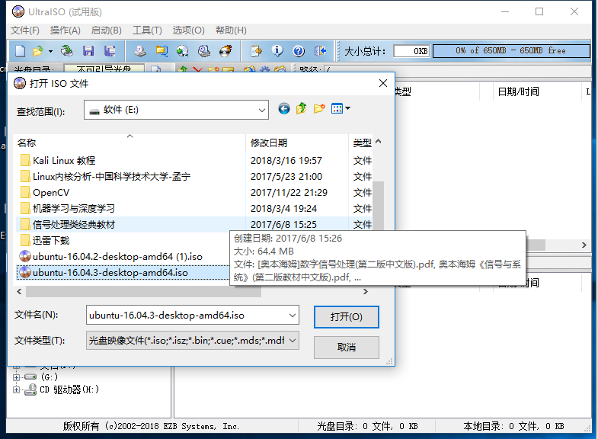

点击启动工具栏里的写入硬盘映像后

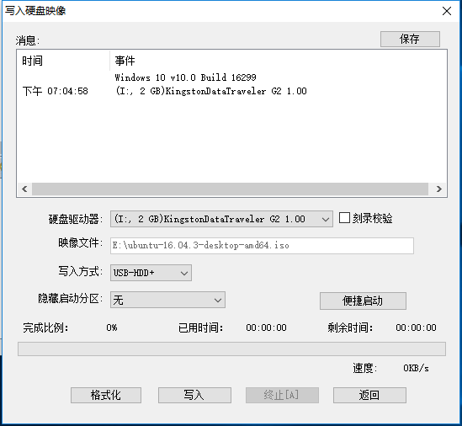

先进行U盘格式化，然后在点击写入，当进度条为100%时写入完成退出。

注意：由于电脑棒本身不支持UEFI64位的grub进行引导，所以需要下载32位的grub进行引导，将下载好的bootia32.efi拷贝到U盘启动盘的UEFI/BOOT文件夹内。bootia32.efi 下载地址：

<https://github.com/hirotakaster/baytail-bootia32.efi>

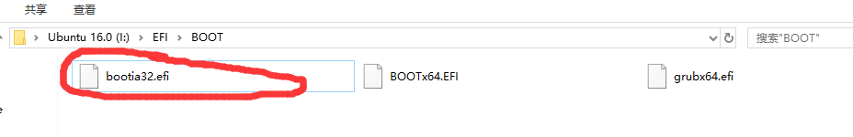

至此U盘Ubuntu启动盘制作完成

电脑棒启动时，常安DEL键进入BIOS，进入BOIS后选择Save&Exit菜单下选择UEFI：KINGStonDataTravler G2 1.00(U 盘镜像，不同U盘可能名称不一样，找到相应的U盘启动盘就OK)，回车确定。

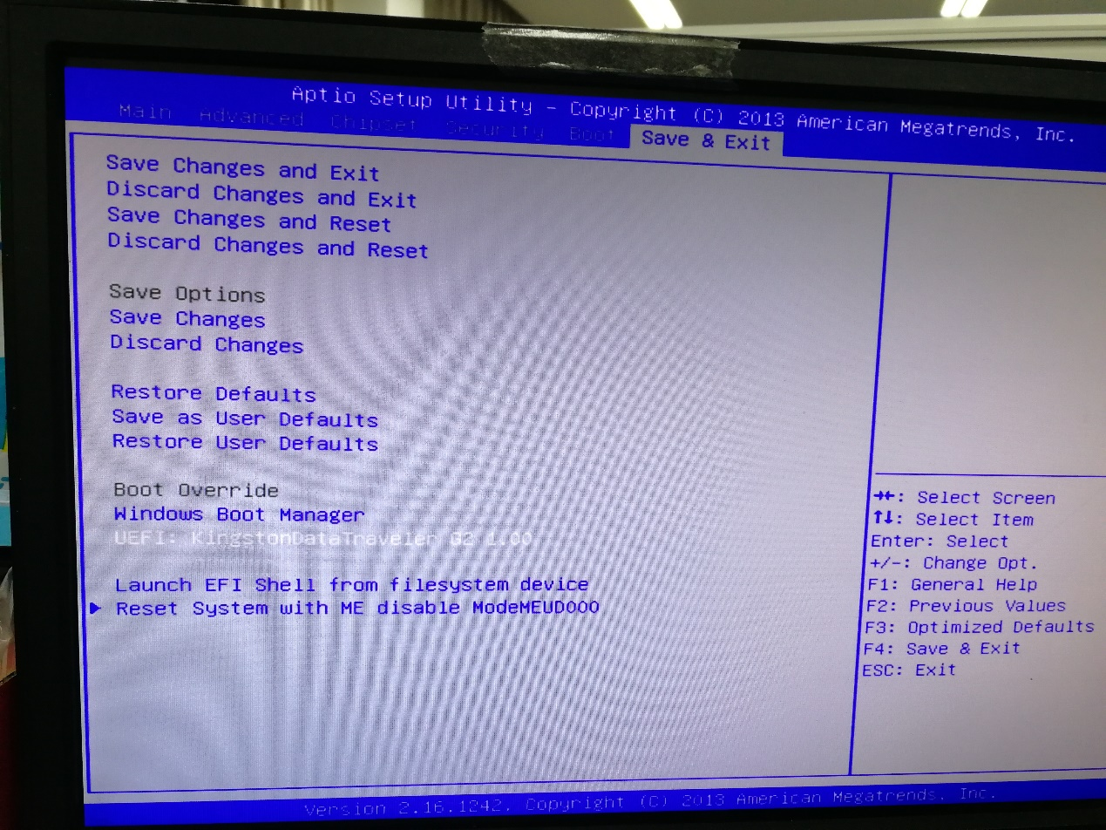

选择安装Try ubuntu without installing(默认选项)选项回车确定。

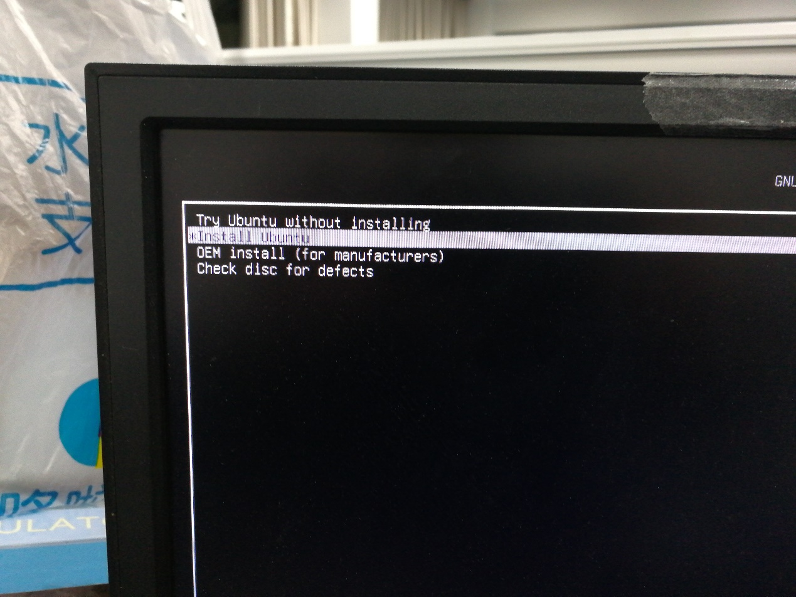

进入Ubuntu系统后格式化Windows盘，

格式化完成后点击桌面上的installing Ubuntu

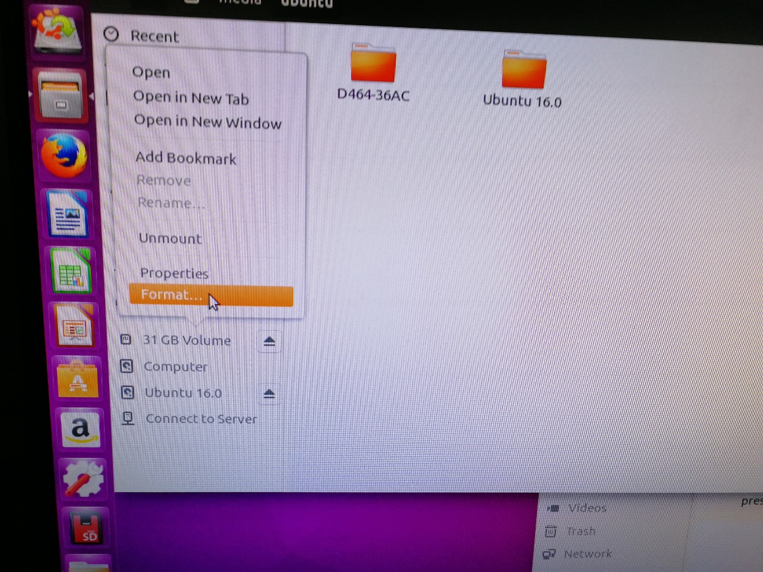

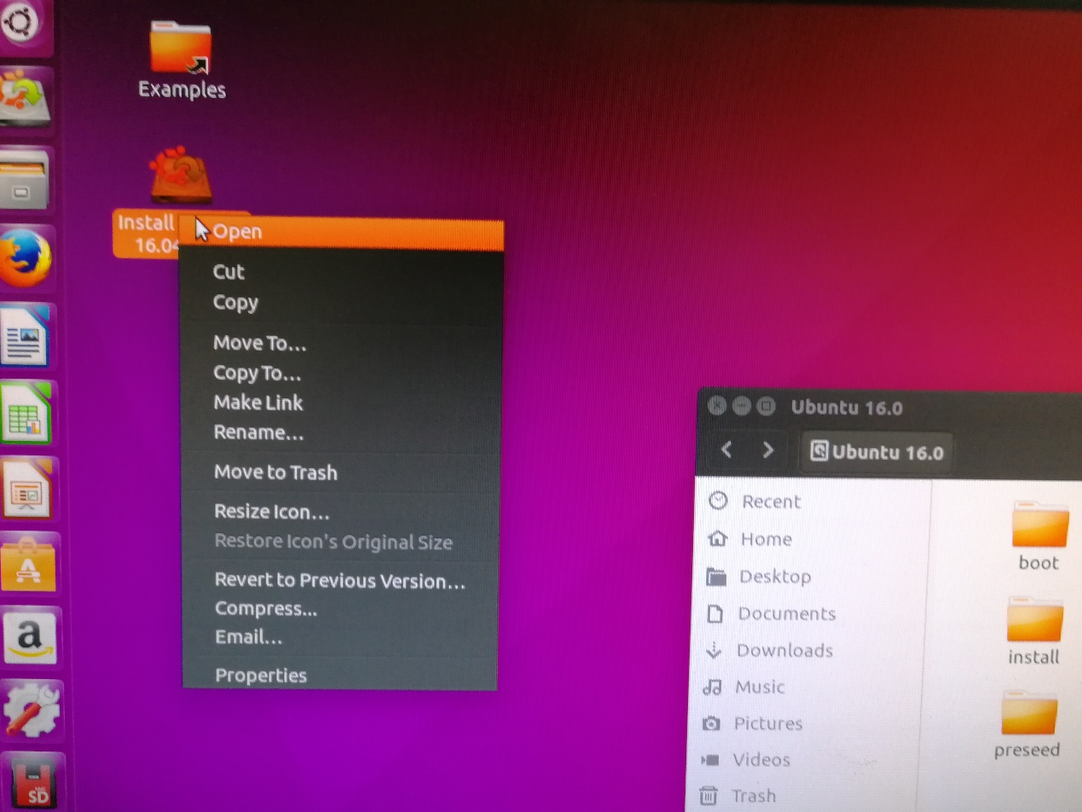

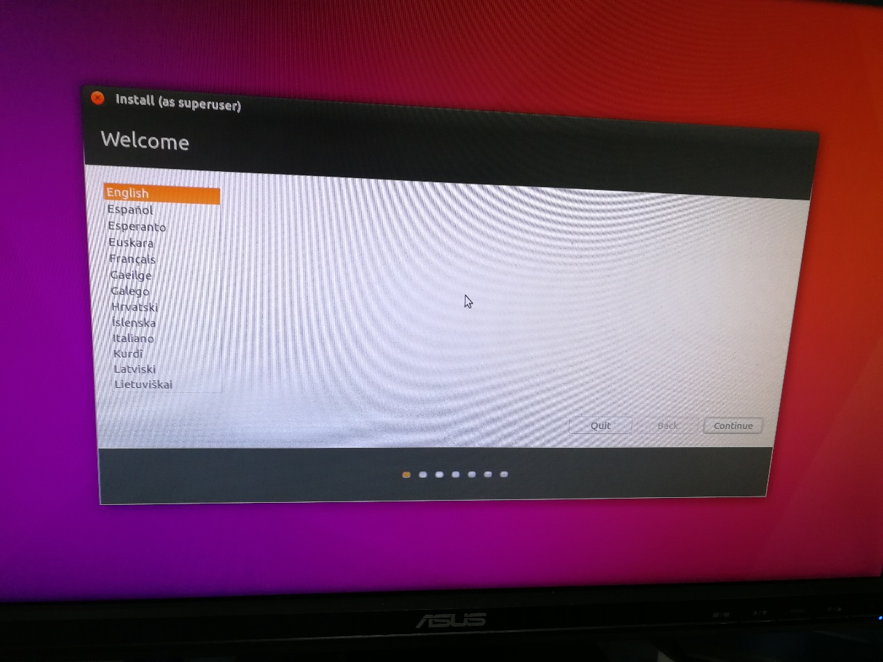

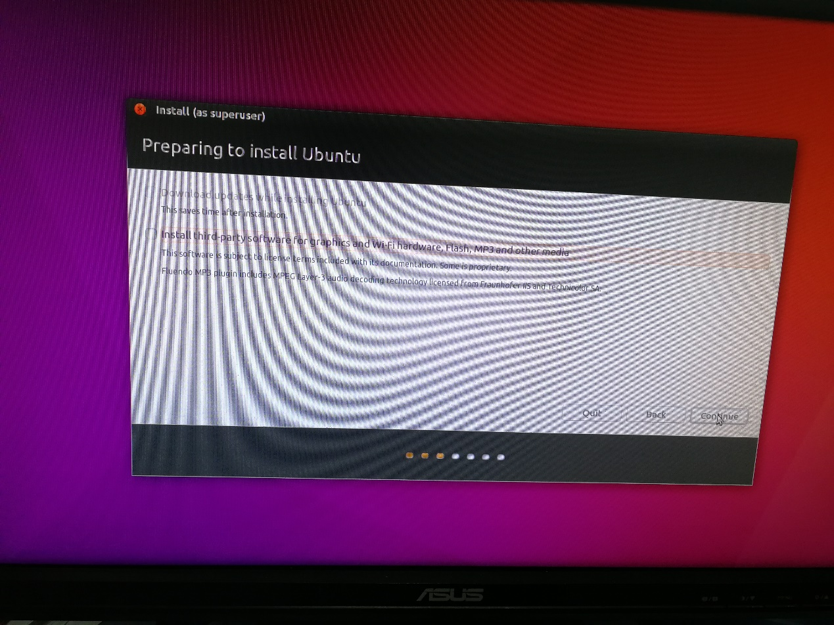

安装过程中一定需要联网自动下载配置文件。否则安装失败

